Җәүдәт Кәраматулла улы Айдаров
Тор, музыкант, үләргә вакыт юк!....
« Элиасберг, нечкә күңелле музыкант, аның йөрәк тибешен ишеткән»… «Җәүдәт Айдаров кичергәннәр чын музыкантның һәм изге кешенең язмышы. Ул башкаларның мәрхәмәтенә ышанычын Ленинград блокадасының иң авыр көннәрендә дә югалтмаган».
«Петербург көндәлеге».
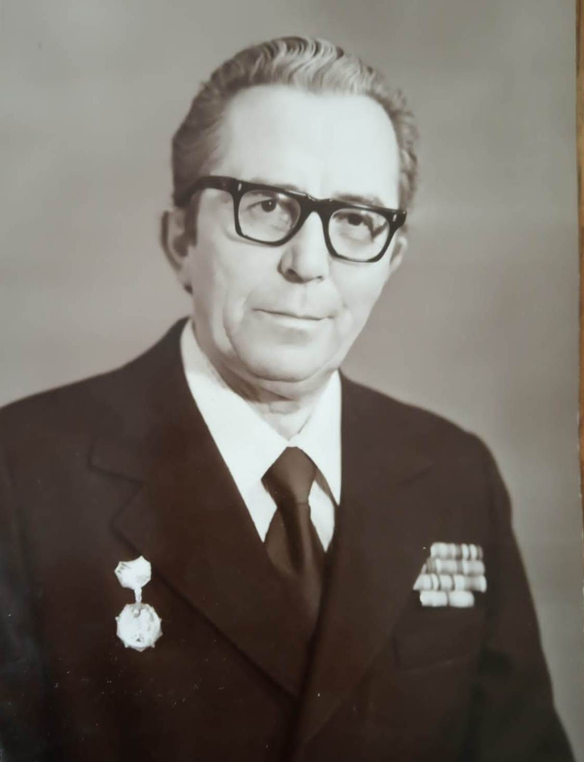
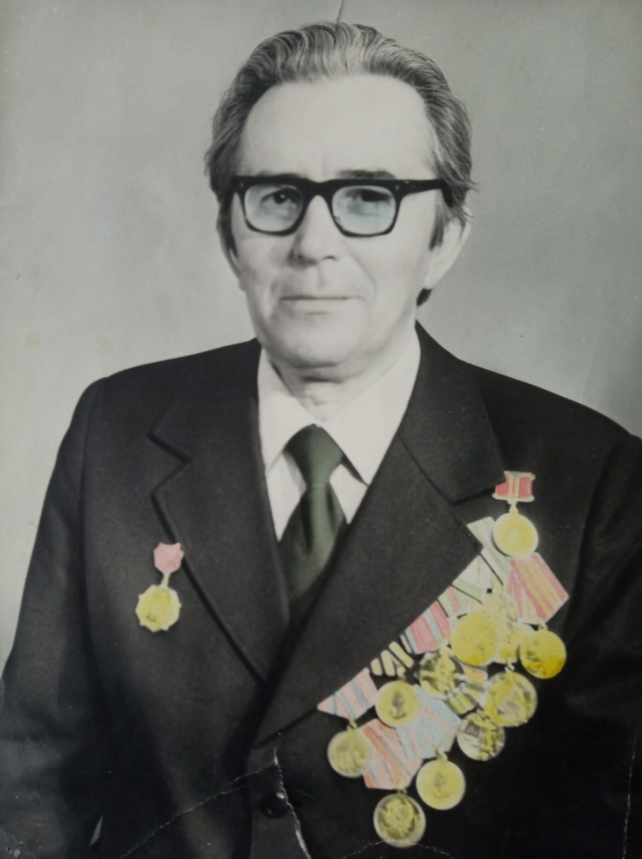
ТАССРның Г.Тукай исемендәге дәүләт премиясе лауреаты, педагог, дирижер Җәүдәт Айдаров.
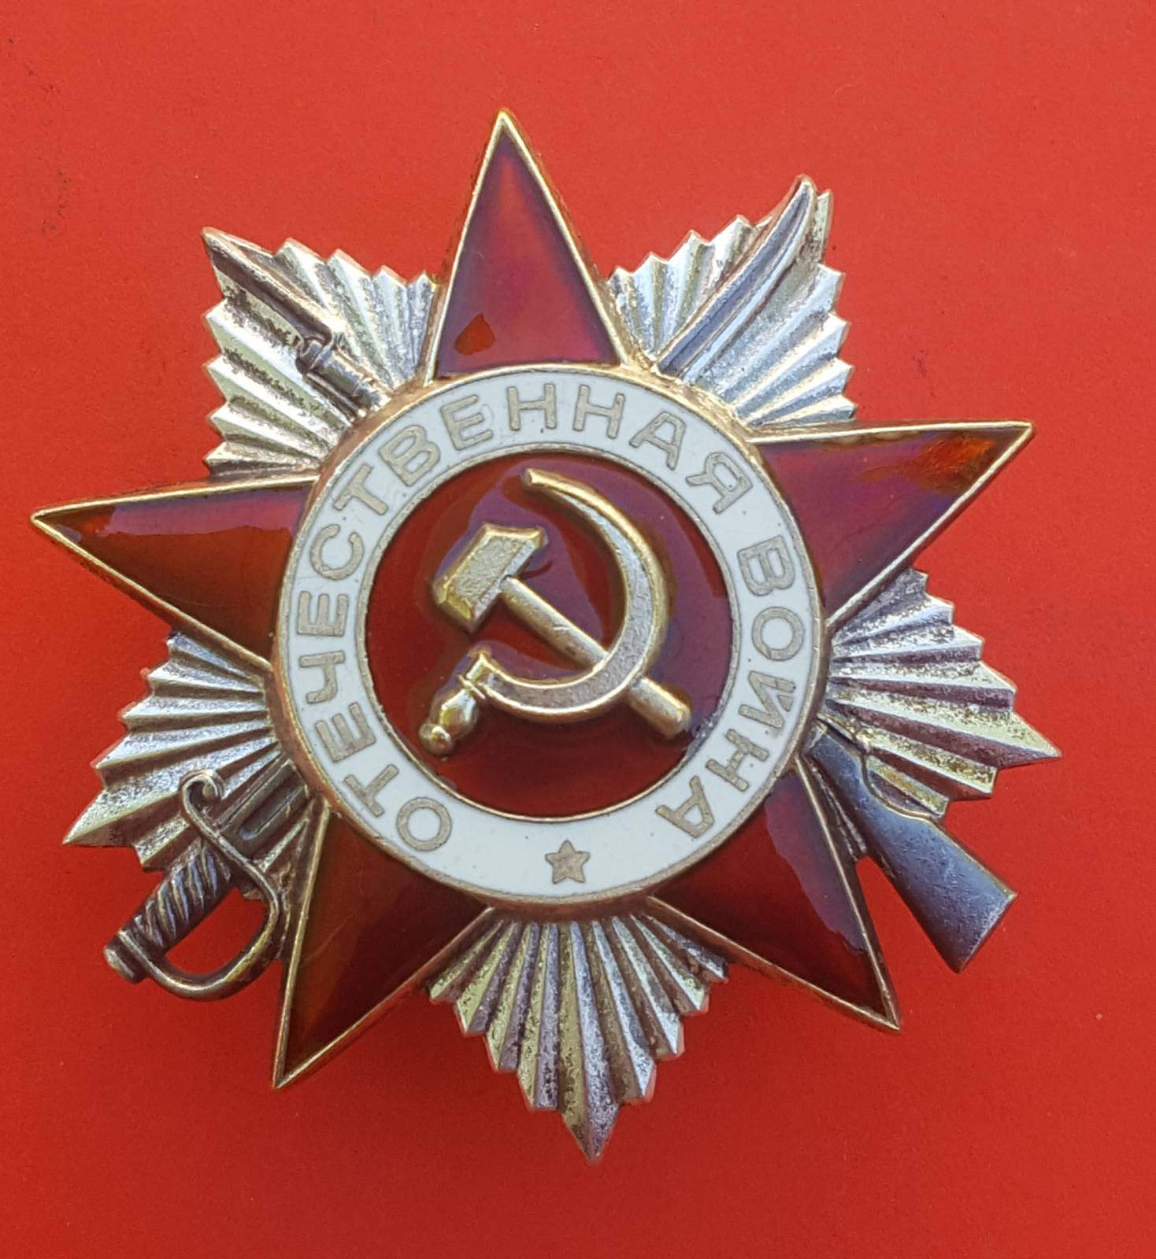
Җәүдәт Айдаровның Икенче дәрәҗә Бөек Ватан сугышы ордены.

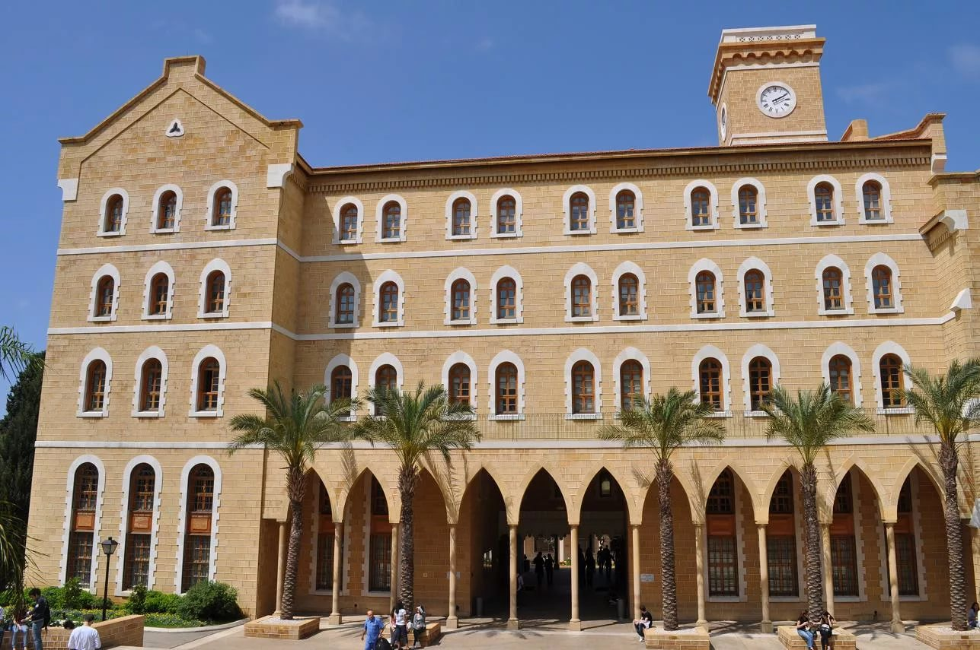
Җәүдәтнең әтисе Кәраматулла укыган Ливандагы
(Якын Көнчыгыш) Бейрут университеты.

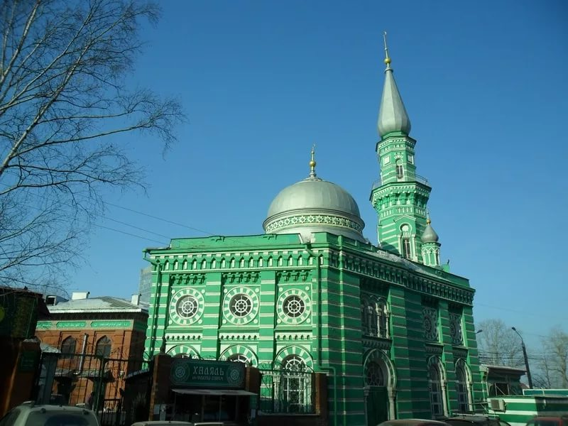
Кәраматулла Айдаров 1924 елга кадәр Пермьда җәмигъ мәчетендә мулла булган.
Рәсемдә: Пермь шәһәре җәмигъ мәчете.

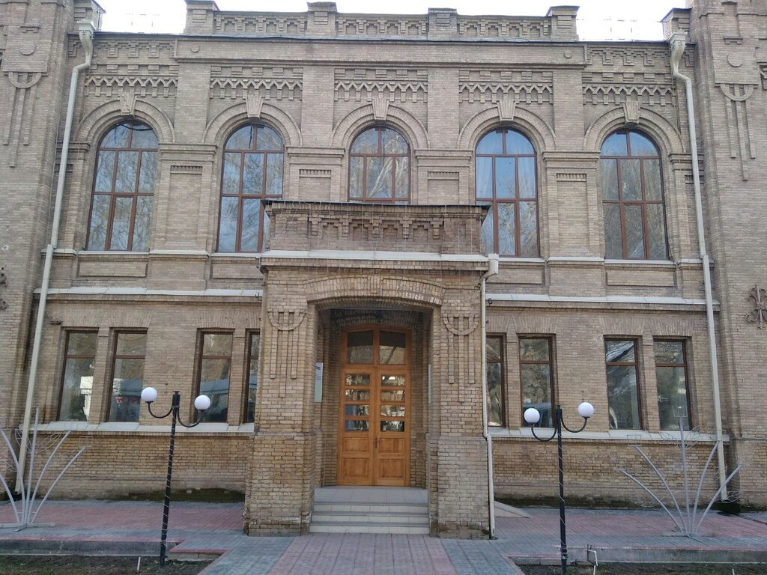
Эзәрлекләнгән Кәраматулла 20-30 елларда Сәмарканд университетында гарәп теле укыта.

Җ. Айдаровның әнисе ягыннан бабасы Ишмөхәммәт Динмөхәммәтов турындагы архив материаллары (Киров өлкәсе).

Фонд 57 , опись 3, эш берәмлеге 2847, бит 32 ике яклап: «...Укытучы Ишмөхәммәд Динмөхәммәдов 60 яшьтән олы. Ул Бохарада югары белем алган һәм бик тирән белемле, мөселман динен бик яхшы белүче «ишан» (изге) дип йөртелә..».
Ишмөхәммәд Түнтәр мәдрәсәсенең соңгы мөдәррисе. Ул 1919 елның 8 маенда Малмыж шәһәрендә атып үтерелә. Бу безнең тирәләргә Урал ягыннан Колчак гаскәрләре якынлашкан хәвефле чор була. Күрәсең, бу шәхес үзенең тирә-як мөселманнарына булган көчле йогынтысы һәм бик күпләрнең аңа иярергә әзер торулары аркасында Советлар хакимияте өчен куркыныч тудырырдай затлардан саналгандыр. ...Ишмөхәммәд хәзрәт «Кадими ысул»га теше-тырнагы белән ябышып ятса да, аның уллары яңалык юлыннан китәләр: рус-татар мәктәпләрендә укыйлар, берсе бухгалтерлар мәктәбен дә тәмамлый. Хәзрәт аларга каршы килми. Бер улы Нурлыгаян Динмөхәммәдов Октябрь революциясе елларында кызыл командир була. Икенче улы Габделхәй Динмөхәммәдов совет чорында язучы, журналист һәм мәгърифәтче буларак таныла. Өченче улы Нурислам Динмөхәммәдов совет мәктәбе укытучысы булып җитешә. Кызы Латыйфа да бик тә итәгатьле һәм зыялы була. Ул Түнтәргә олайгач та еш кайтып йөри, кулыннан килгән кадәр фәкыйрьләргә ярдәм итүче, үтә дә кешелекле зат була. Латыйфа апаның бер улы Җәүдәт Айдаров Казанда дирижер һәм музыка белгече буларак зур дәрәҗә алды: Татарстанның атказанган сәнгать эшлеклесе исеменә лаек булды. Икенче улы Тәлгать Айдаров Казан заводларында югары дәрәҗәле, танылган уйлап табучы-инженер булып эшләде.

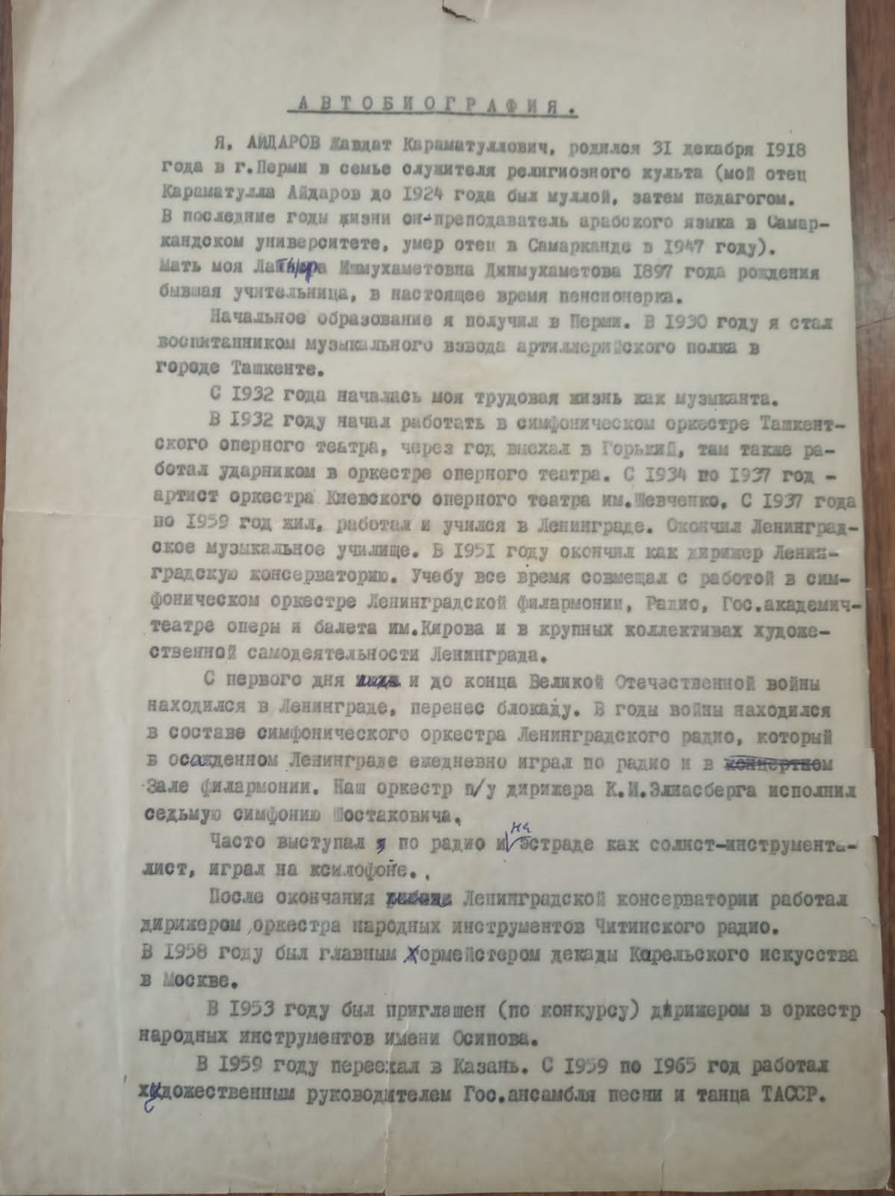

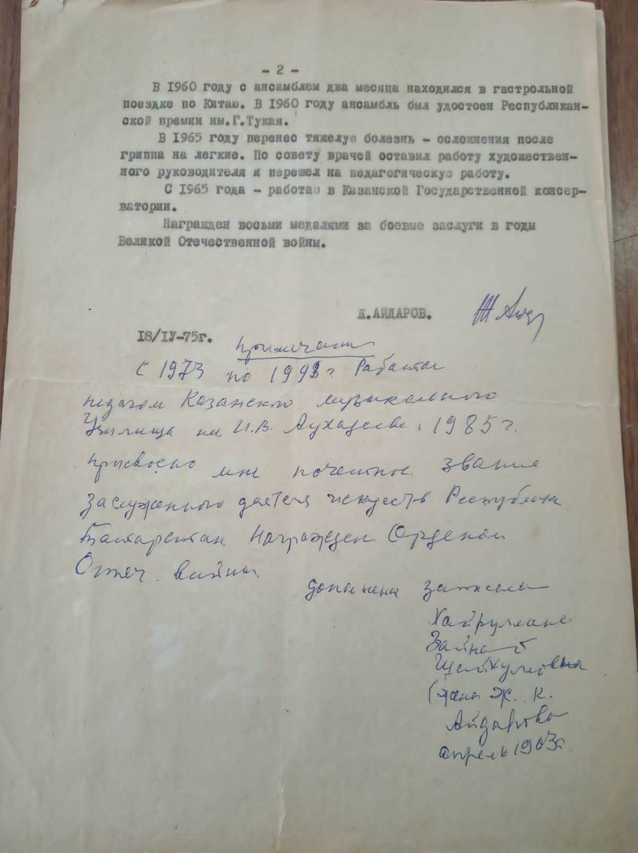
Җ.Айдаровның үзе язган тәрҗемәи хәле.
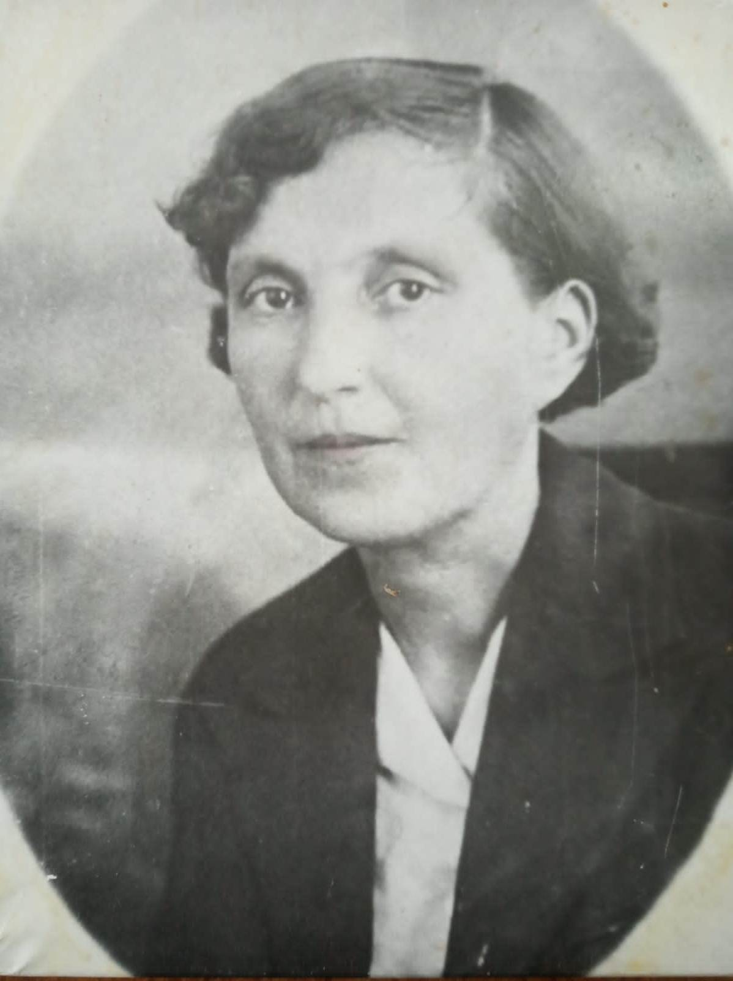
Җәүдәтнең әнисе Латыйфа Ишмөхәммәт кызы.
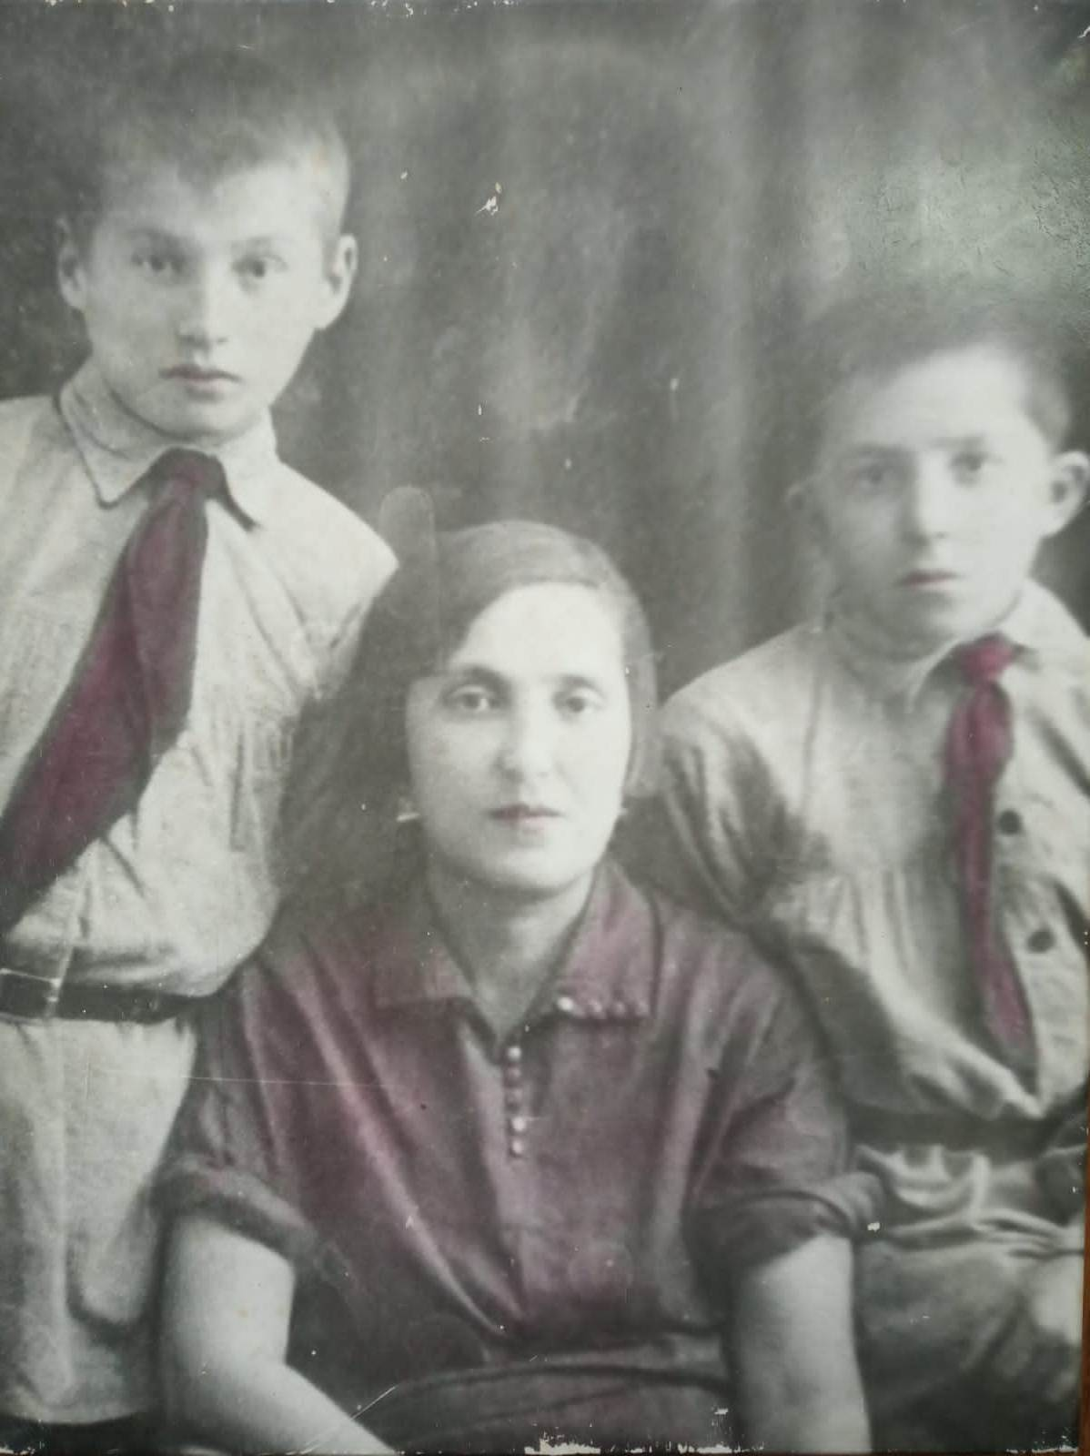
Ишми ишан кызы Латыйфа уллары Җәүдәт һәм Тәлгать белән.

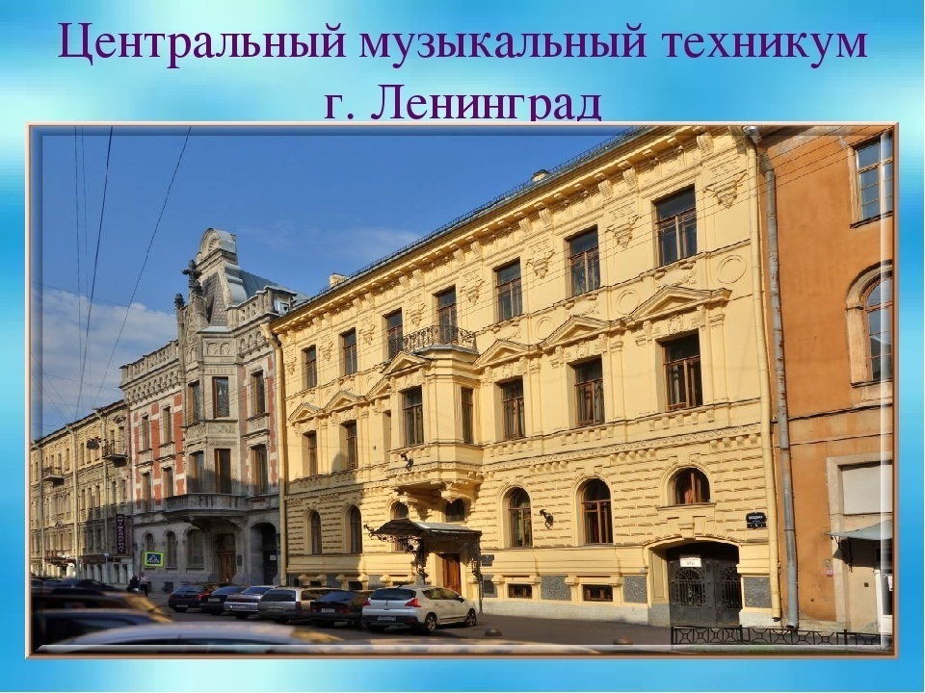
Җ.Айдаров Ленинград шәһәренең үзәк музыка техникумын тәмамлаган.

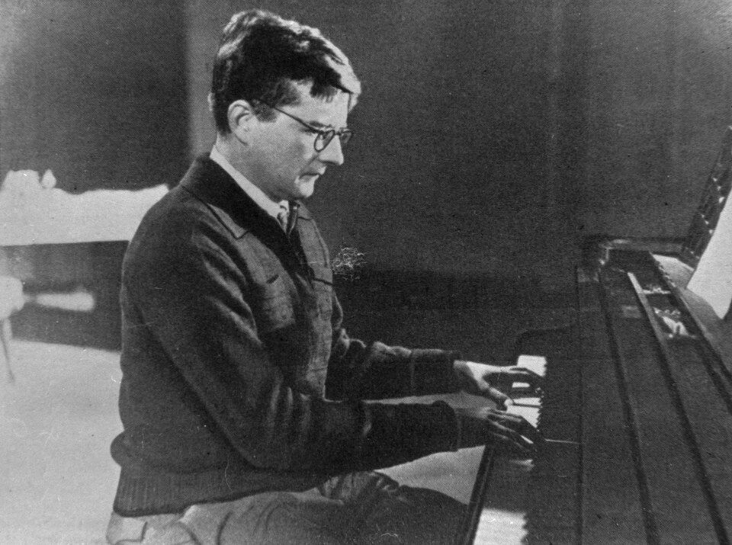
Композитор Д.Д.Шостакович.

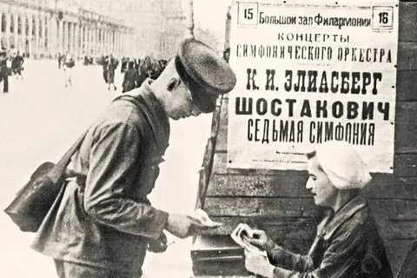
Ленинград халкы һәм аны саклаучылар концертка агыла.

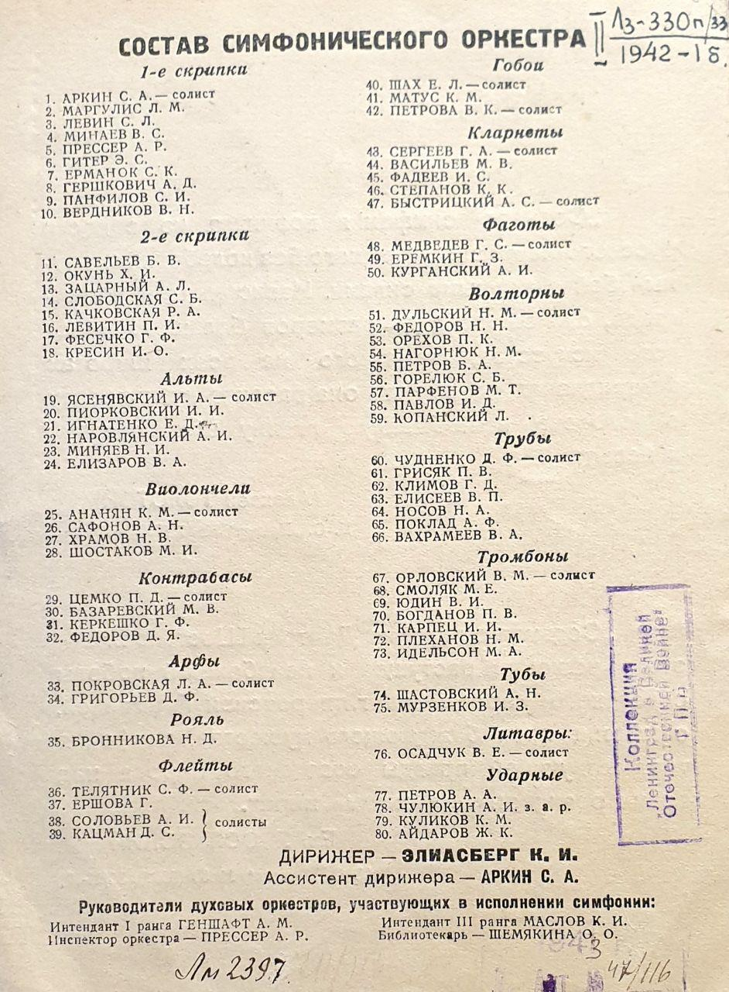
Симфоник оркестр составында Җ.Айдаров 80 санда.

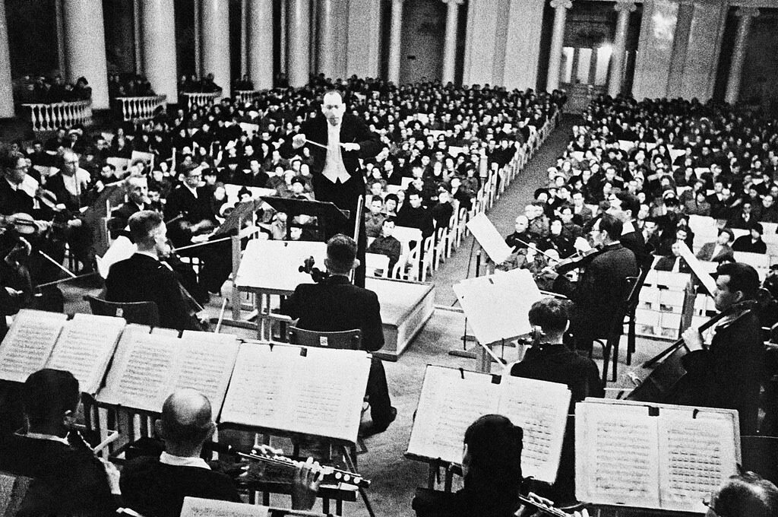
1942 ел, 9 август. Камалган Ленинградта Шостаковичның 7 Симфониясе концерты премьерасы.
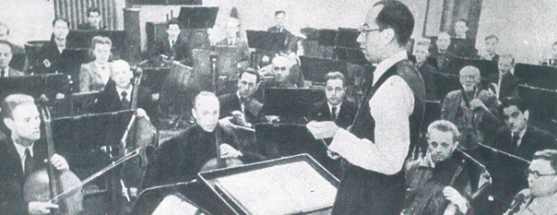
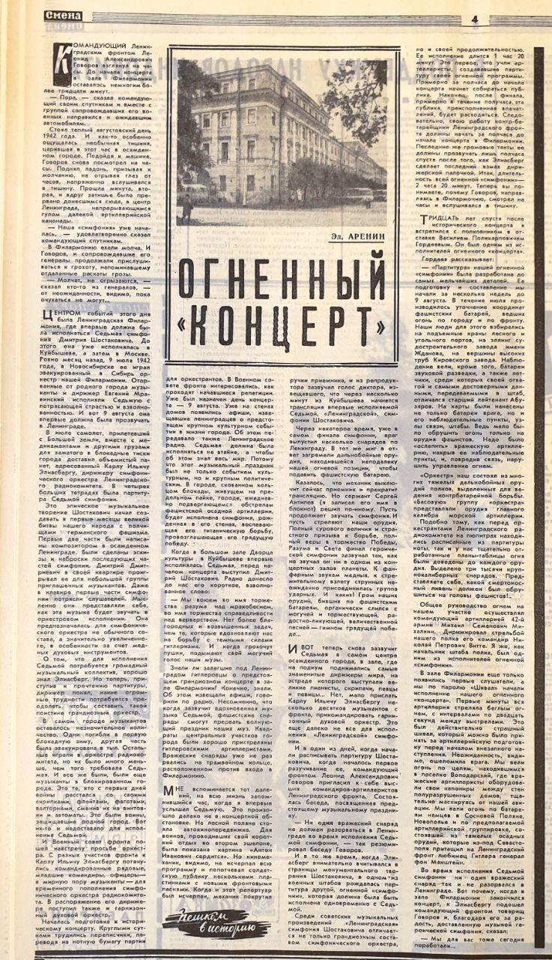
7Симфониянең премҗерасына матбугат бәяләре.

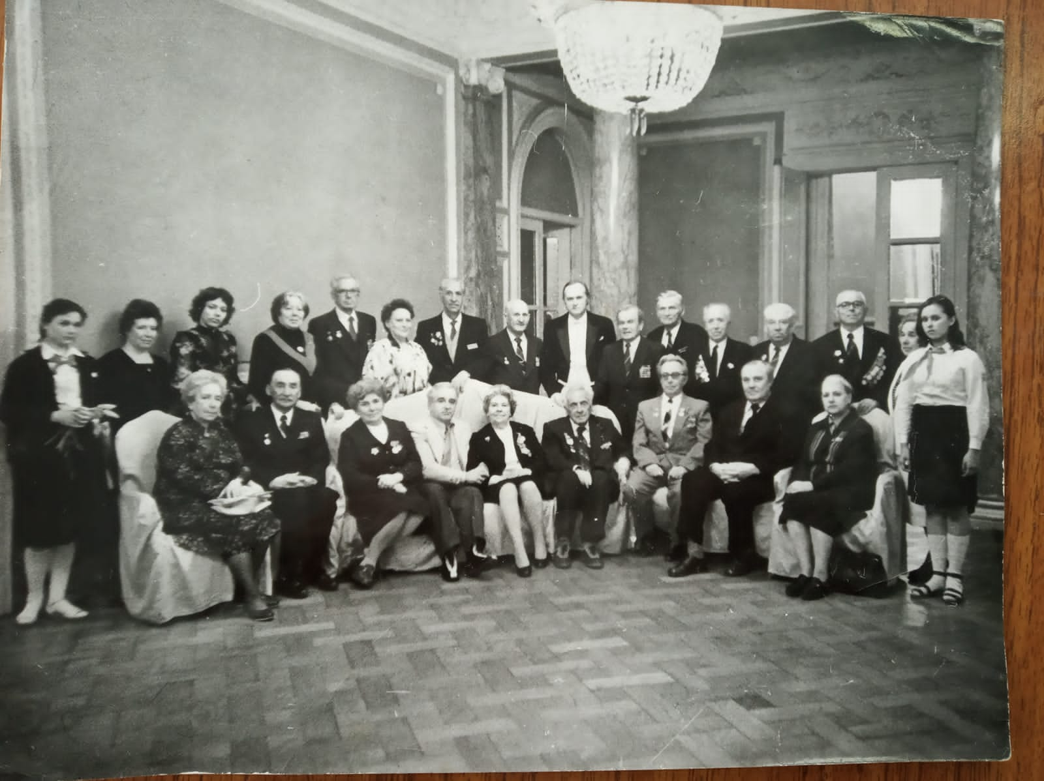
Ленинград филармониясенең исән калган музыкантлары сугыштан соң очраша.
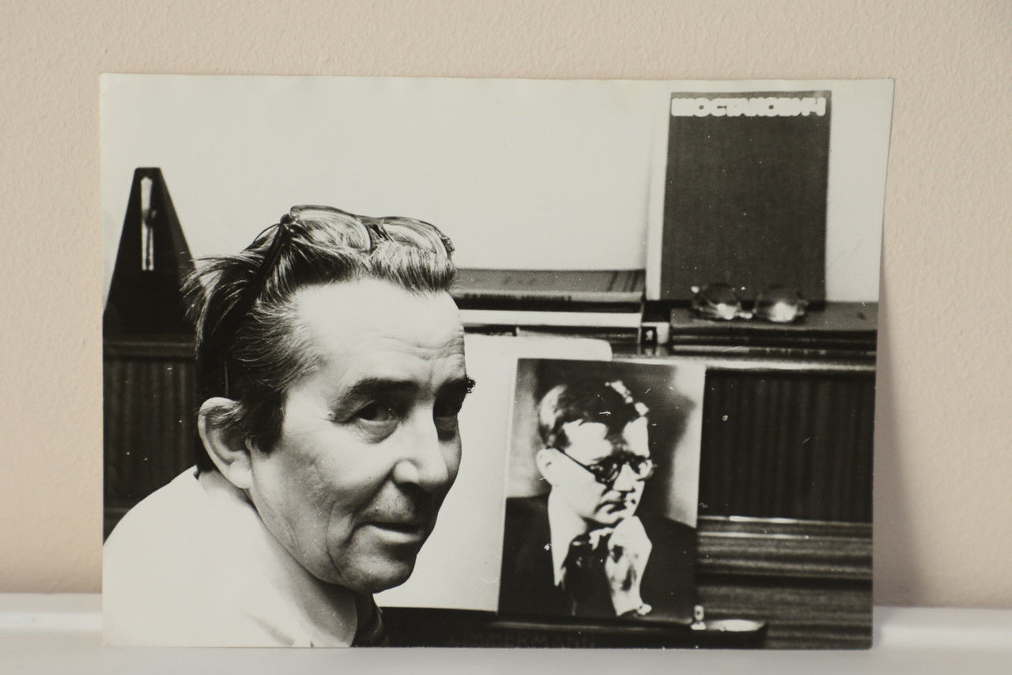
Җәүдәт Айдаровның пианиносы
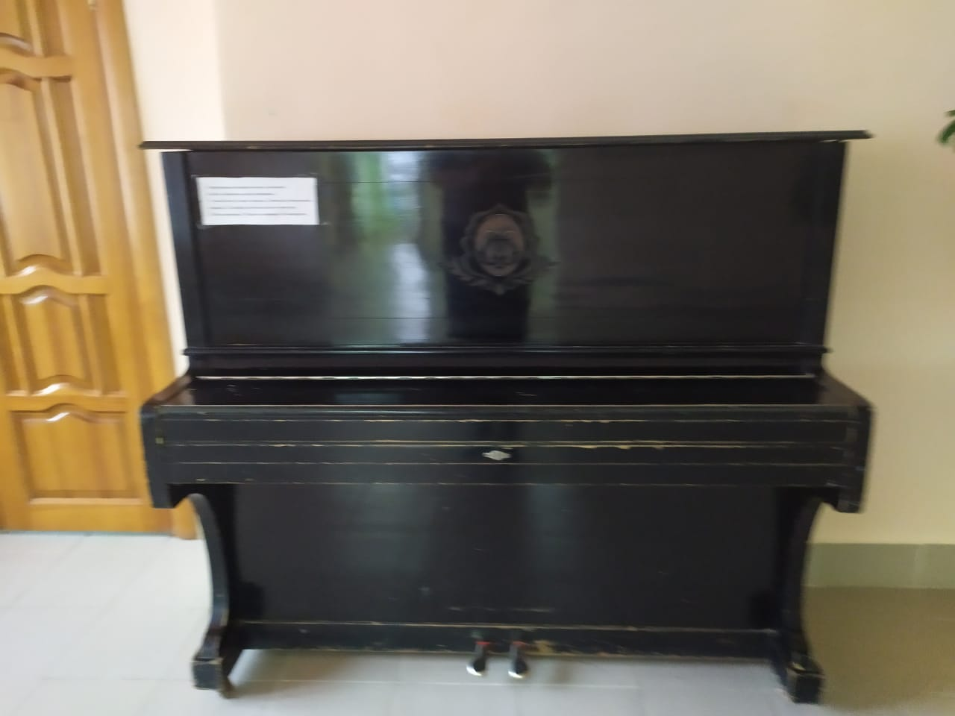
Түнтәр мәктәбенә бүләге.

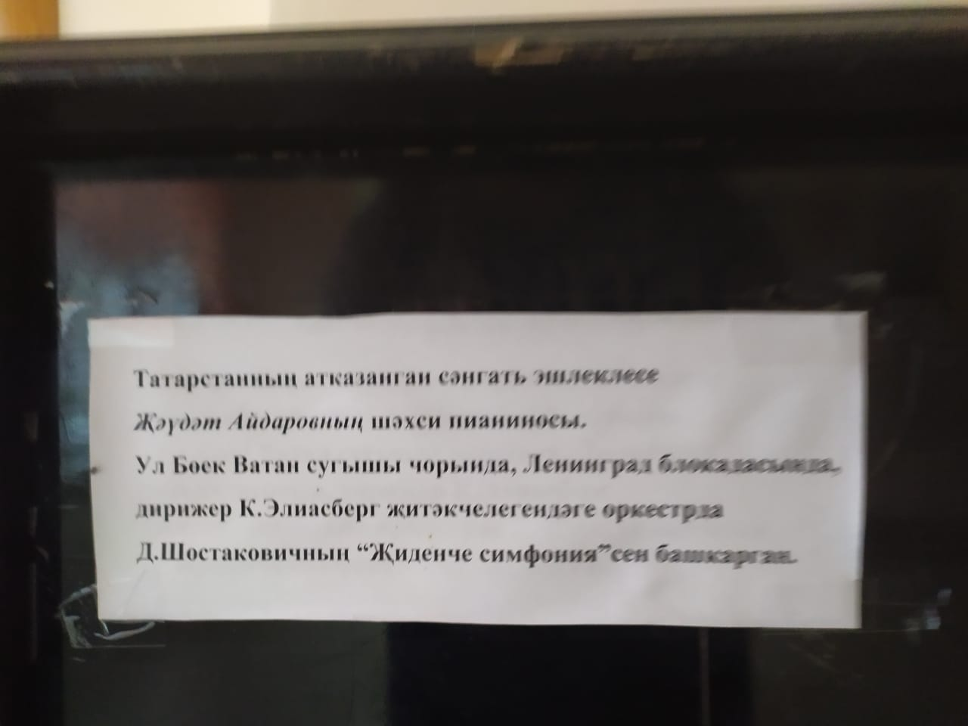
Пианино – Түнтәр мәктәбе музеенда.

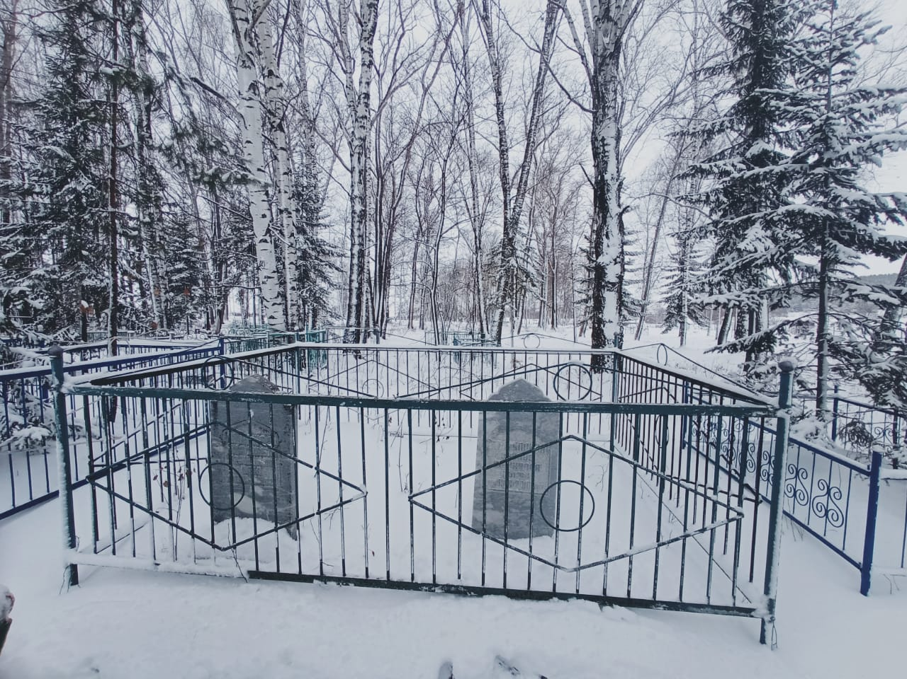
Җәүдәт Айдаров һәм Зәйнәп Хәйруллинаның Түнтәрдә каберләре.
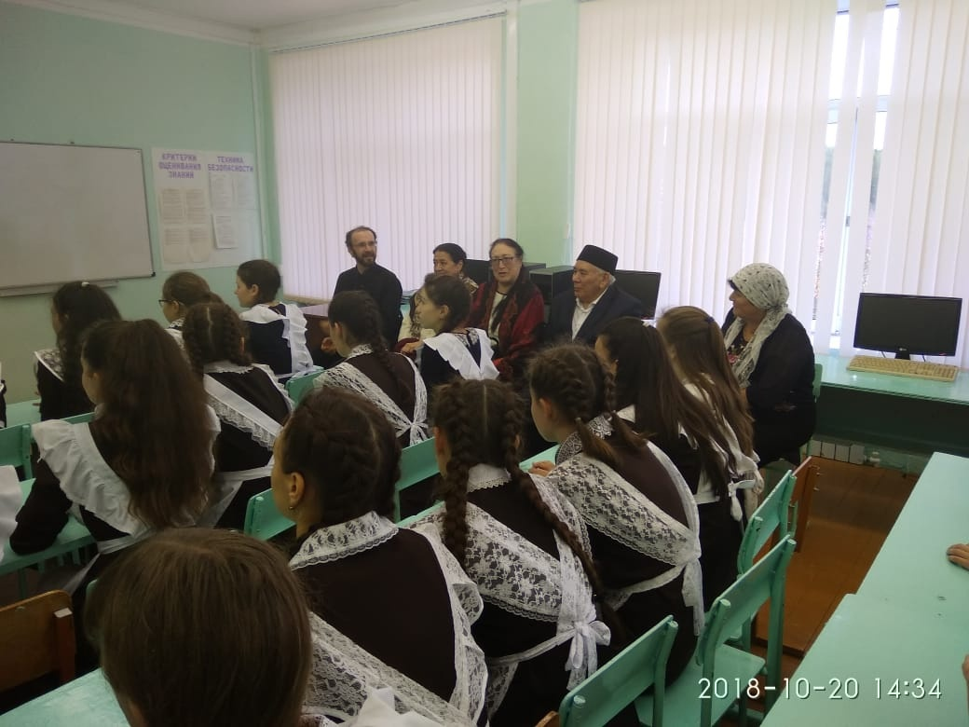

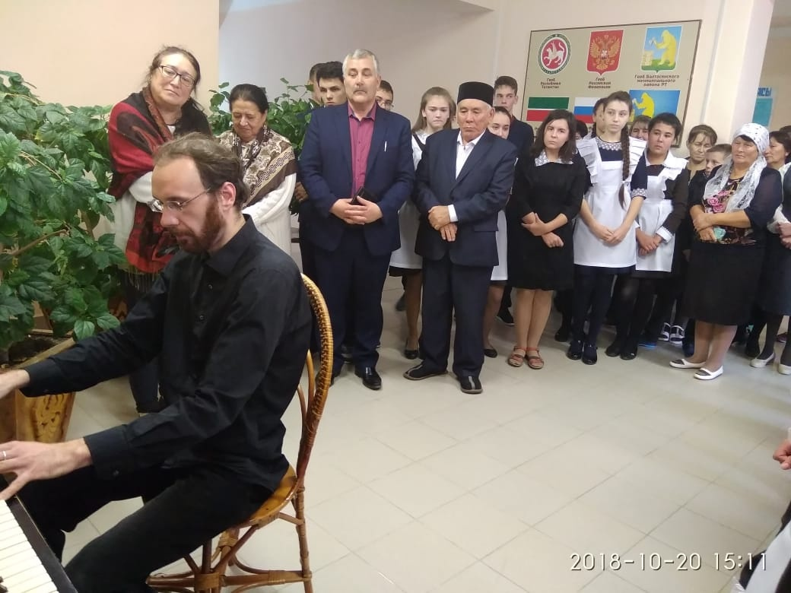
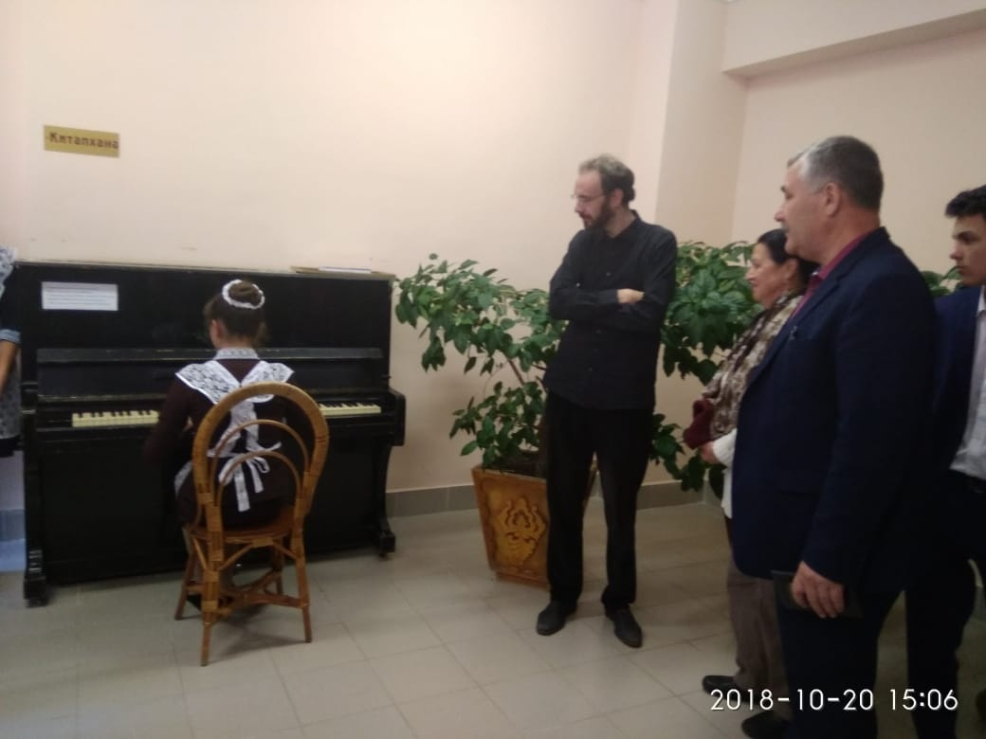
Сәнгать фәннәре кандидаты, А.И.Герцен исемендәге РГПУ - Театр, музыка һәм хореография институты хезмзткәре, Җәүдәт Айдаровның оныгы Надим Түнтәр мәктәп балалары белән очрашып тора.

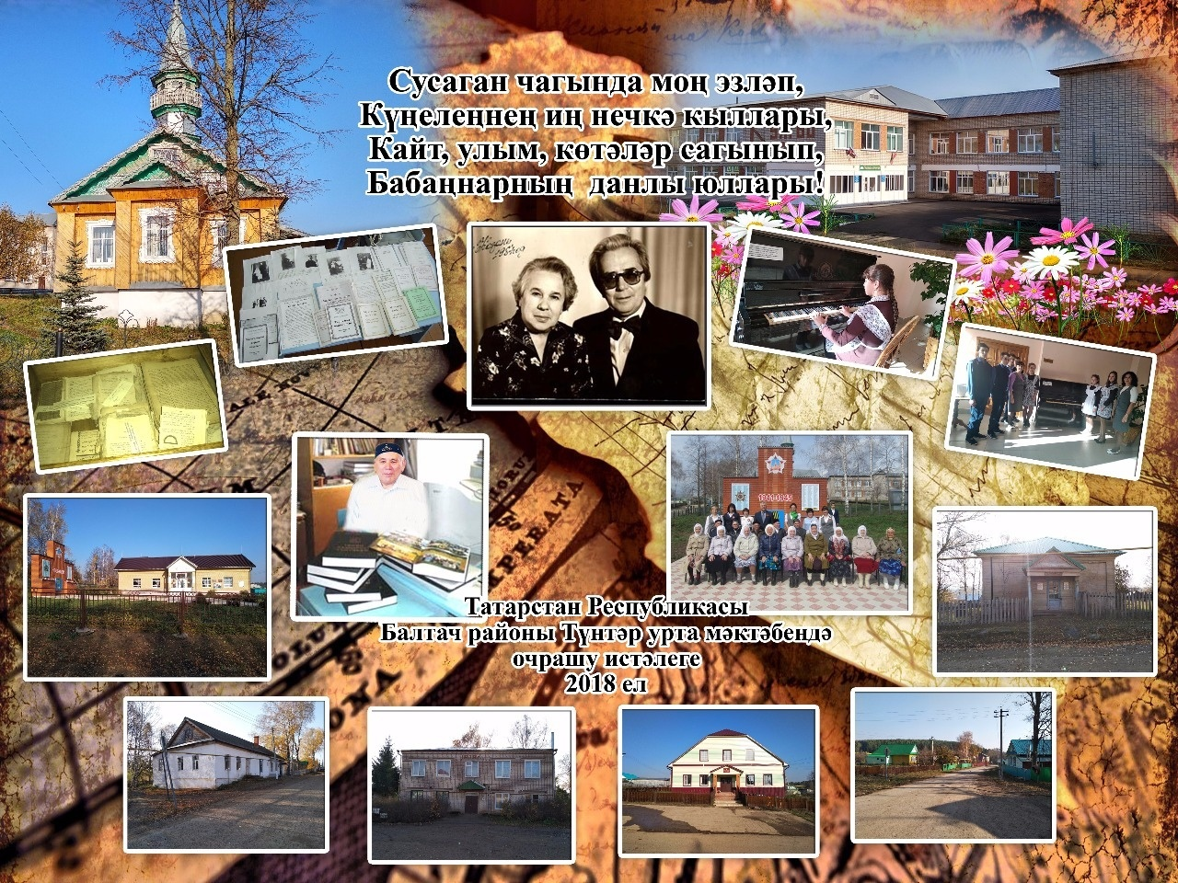
Кешеләрдән музейларда истәлекләр кала.
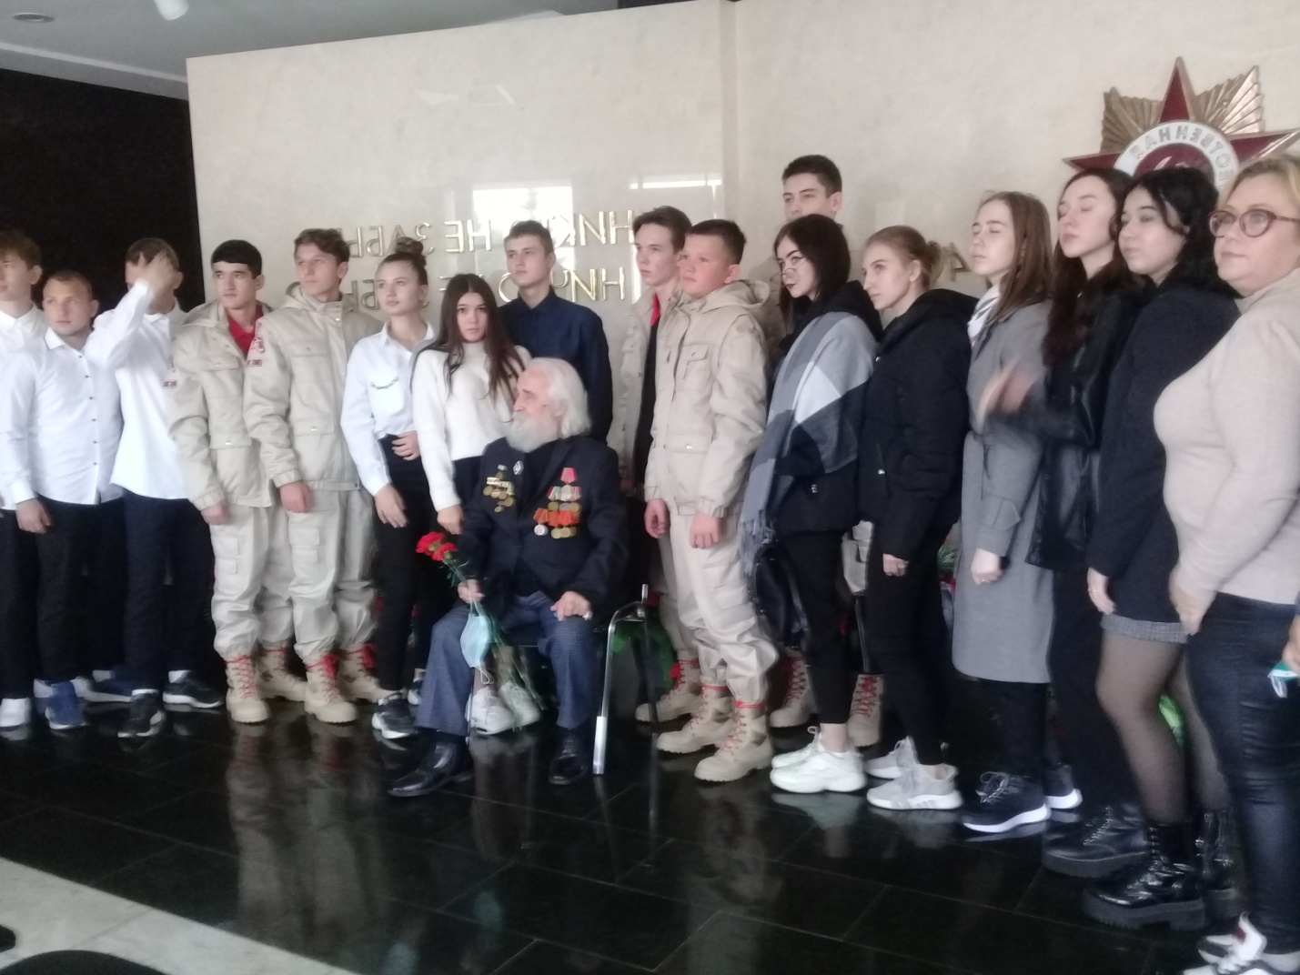
Дербышкидагы 101 мәктәп укучылары блокада балалары белән очраша.

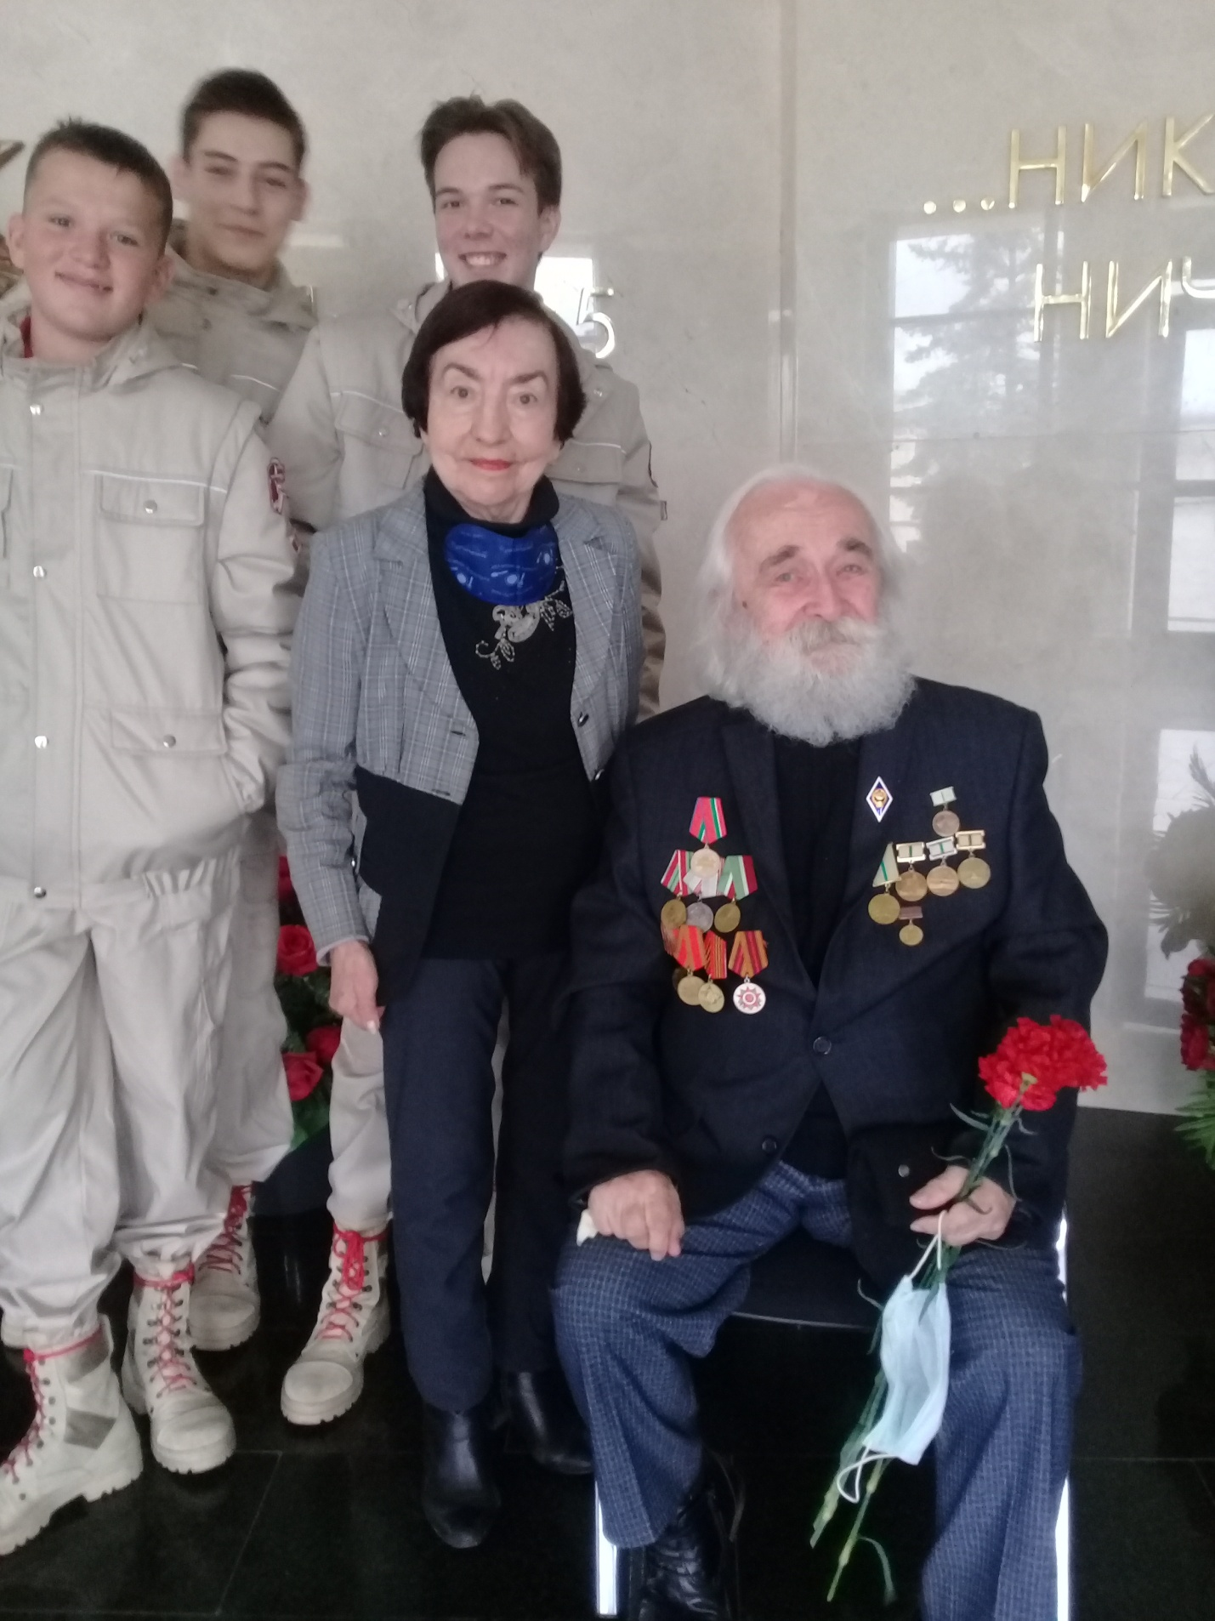

Җ.Айдаров сугыщтан соң

1951 елда Җ.Айдаров Ленинград консерваториясенең дирижер-хор бүлеген тәмамлый. Хормейстер булып Читада, Карелияда, Мәскәүдә эшли.
Ул Казанга 1959 елда кайта.
1959-1965 елларда Татарстан АССРның җыр һәм бию ансамбленә җитәкчелелек итә. Шул елларда ансамбльгә Г.Тукай исемендәге дәүләт премиясе бирелә. Казанда яшәгән елларда ул косерватория укытучысы, музыка мәктәбе директоры,музыка мәктәбе укытучысы булып эшли.
Җәүдәт Айдаров –1985 елны Татарстан АССРның атказанган сәнгать эшлеклесе исеменә лаек була, шул ук елны СССР оборона министрлыгы тәкъдиме белән II дәрәҗә Бөек Ватан сугышы ордены белән бүләкләнә.
Җәүдәр Айдаров 2000 елның 18 ноябренда Казанда үлә. Кабере әнисенең туган ягында Татарстан Республикасының Балтач районы, Түнтәр авылында.
.Мәдәният хезмәткәрләренә багышлап Ленинград шәһәренең 235 мәктәбендә «А музы не молчали” исемле музей булдырылды. Балтач районының Түнтәр урта мәктәбендә дә Җәүдәт Айдаровка багышланган музей бар.

Җ. Айдаровның дусты Җәүдәт Фәйзи.

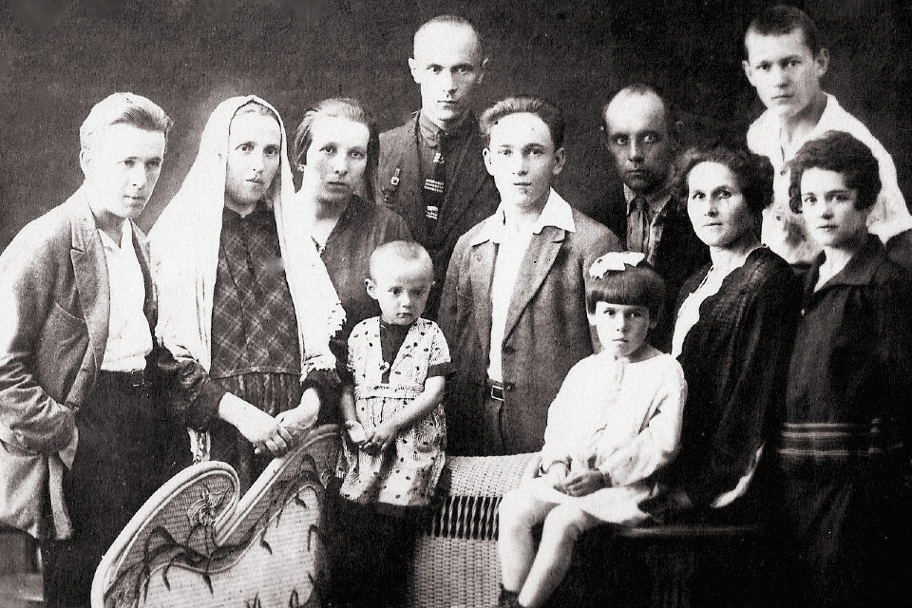
Фәйзуллиннар гаиләсе.

«Тормыш җыры» ничек туган?
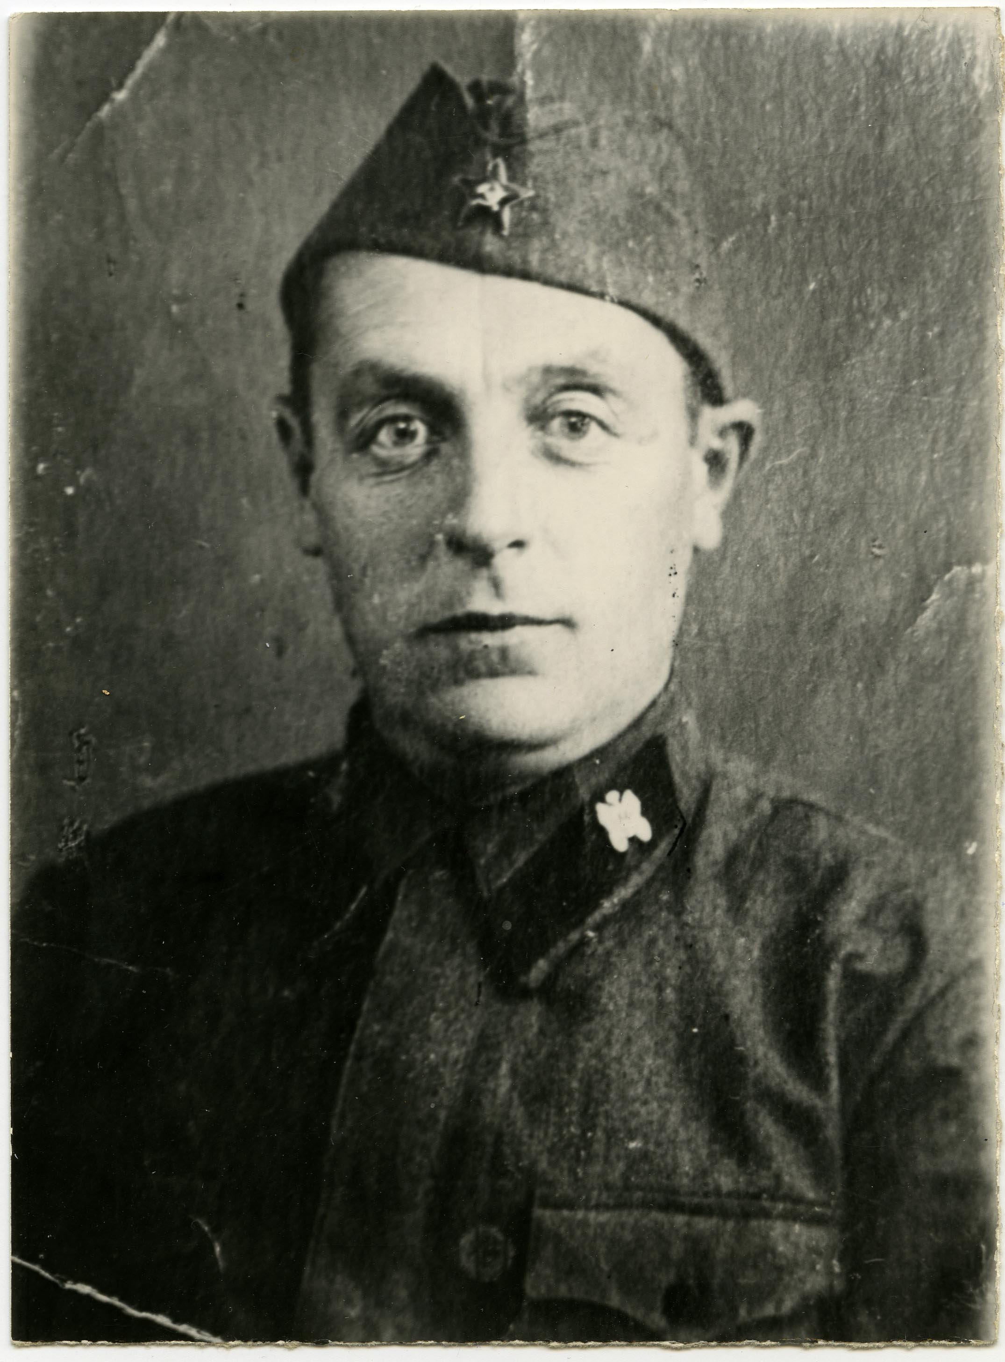
Хашим Фәйзуллин 1941 елны Мәскәүдән сугышка алына.1945елда Польшада һәлак була. Кызы Сания ятим кала.

Шода егете Мөхәммәт Гәрәевич Фәйзуллин (1924-1942)

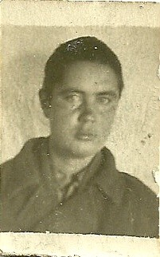
Аннан бары шушы фото һәм военкоматка чакырган повестка калды.

Җәүдәт Фәйзи Муса Җәлил төркеменнән

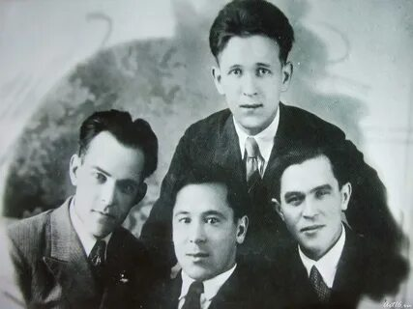
Мәскәүдәге Опера студиясе.

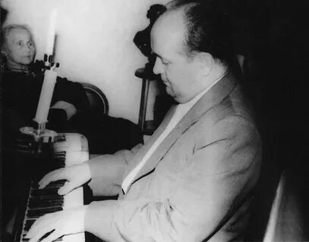

Җәүдәт Фәйзи эш вакытында.
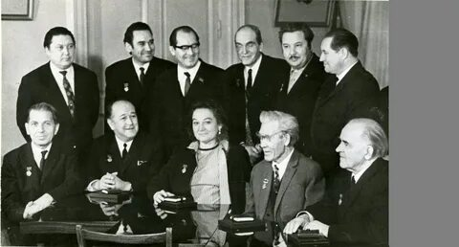

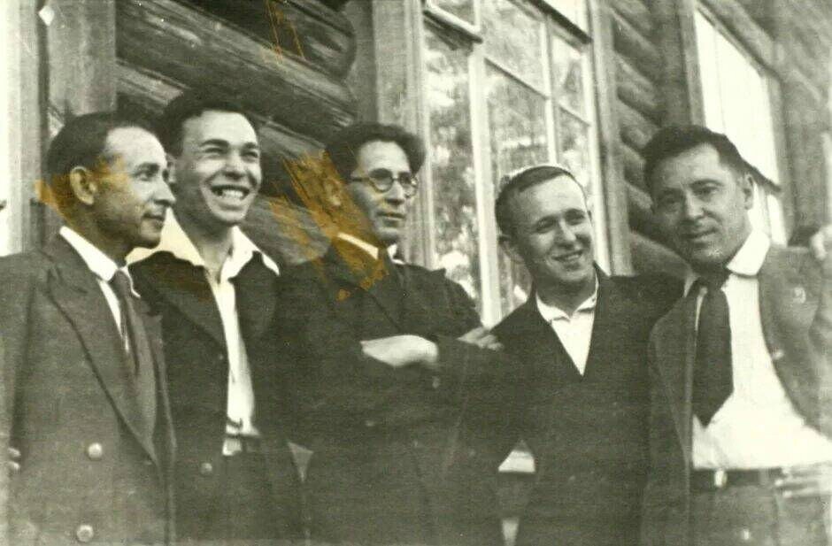

Шул хисләр белән ул «Тормыш җыры»н язды.

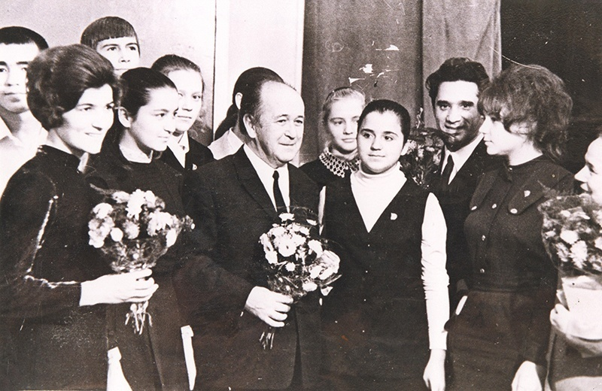

«Башмагым» музыкаль комедиясе
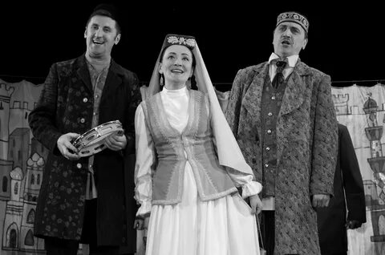
1957 ел. Мәскәү.Татар культурасы декадасы көннәре. Җәүдәт Фәйзинең «Башмагым» музыкалҗ комедиясе.

